Tuan 1.docx
TUẦN 1
TỰ NHIÊN VÀ XÃ HỘI
CHỦ ĐỀ 1: GIA ĐÌNH
Bài 01: HỌ HÀNG VÀ NHỮNG NGÀY KỈ NIỆM CỦA GIA ĐÌNH (T1)
I. YÊU CẦU CẦN ĐẠT:
1. Năng lực đặc thù: Sau khi học, học sinh sẽ:
- Nêu được mối quan hệ họ hàng, nội ngoại.
- Xưng hô đúng với các thành viên trong gia đình thuộc họ nội, họ ngoại.
2. Năng lực chung.
- Năng lực tự chủ, tự học: Có biểu hiện chú ý học tập, tự giác tìm hiểu bài để hoàn thành tốt nội dung tiết học.
- Năng lực giải quyết vấn đề và sáng tạo: Có biểu hiện tích cực, sáng tạo trong các hoạt động học tập, trò chơi, vận dụng.
- Năng lực giao tiếp và hợp tác: Có biểu hiện tích cực, sôi nổi và nhiệt tình trong hoạt động nhóm. Có khả năng trình bày, thuyết trình… trong các hoạt động học tập.
3. Phẩm chất.
- Phẩm chất nhân ái: Có biểu hiện yêu quý những người trong gia đình, họ hàng, biết nhớ về những ngày lễ trọng đại của gia đình.
- Phẩm chất chăm chỉ: Có tinh thần chăm chỉ học tập, luôn tự giác tìm hiểu bài.
- Phẩm chất trách nhiệm: Giữ trật tự, biết lắng nghe, học tập nghiêm túc. Có trách nhiệm với tập thể khi tham gia hoạt động nhóm.
II. ĐỒ DÙNG DẠY HỌC
- Kế hoạch bài dạy, bài giảng Power point.
- SGK và các thiết bị, học liệu phụ vụ cho tiết dạy.
III. HOẠT ĐỘNG DẠY HỌC
Hoạt động của giáo viên | Hoạt động của học sinh
1. Khởi động:
- Mục tiêu:
+ Tạo không khí vui vẻ, khấn khởi trước giờ học.
+ Kiểm tra kiến thức đã học của học sinh ở bài trước.
- Cách tiến hành:
- GV mở bài hát “Ba ngọn nến lung linh” để khởi động bài học.  + GV nêu câu hỏi: trong bài hát nói về những ai?  + Tác giả bài hát đã ví ba là gì, mẹ là gì và con là gì?  - GV Nhận xét, tuyên dương.  - GV dẫn dắt vào bài mới | - HS lắng nghe bài hát.  + Trả lời: Bài hát nói về ba, mẹ và con.  + Trả lời: Tác giả bài hát ví ba là cây nến vàng, mẹ là cây nến xanh, con là cây nến hồng.  - HS lắng nghe.
2. Khám phá:
- Mục tiêu:
+ Nêu được mối quan hệ họ hàng, nội ngoại.
+ Xưng hô đúng với các thành viên trong gia đình thuộc họ nội, họ ngoại.
- Cách tiến hành:
Hoạt động 1. Tìm hiểu về họ hàng bên nội, bên ngoại. (làm việc cá nhân)  - GV chia sẻ 4 bức tranh và nêu câu hỏi. Sau đó mời học sinh quan sát và trình bày kết quả.  + Những người nào là họ hàng bên nội?  + Những người nào là họ hàng bên ngoại?  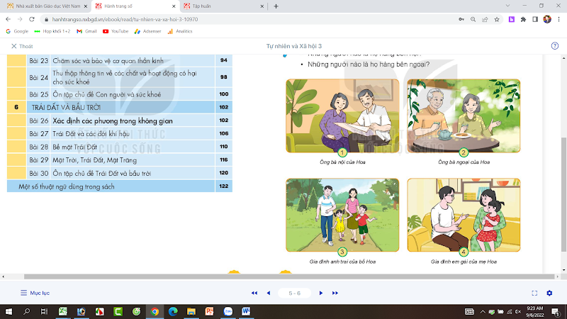  - GV mời các HS khác nhận xét.  - GV nhận xét chung, tuyên dương.  - GV chốt HĐ1 và mời HS đọc lại.  Họ hàng là người có mối quan hệ dựa trên huyết thống. Những người có mối quan hệ huyết thống với bố là họ hàng bên nội, với mẹ là họ hàng bên ngoại. Những người trong gia đình của người có mối quan hệ huyết thống với bố là thành viên trong gia đình thuộc họ hàng bên nội. Những người trong gia đình của người có mối quan hệ huyết thống với mẹ là thành viên trong gia đình thuộc họ hàng bên ngoại. | - Học sinh đọc yêu cầu bài và tiến trình bày:  + Họ hàng bên nội của Hoa: Ông bà nội của Hoa, gia đình anh trai của bố Hoa.  + Họ hàng bên ngoại của Hoa: Ông bà ngoại của Hoa, gia đình em gái của mẹ Hoa.  - HS nhận xét ý kiến của bạn.  - Lắng nghe rút kinh nghiệm.  - 1 HS nêu lại nội dung HĐ1
Hoạt động 2. Tìm hiểu cách xưng hô bên nội, bên ngoại. (làm việc nhóm 2)  - GV chia sẻ 2 bức tranh và nêu câu hỏi. Sau đó mời các nhóm tiến hành thảo luận và trình bày kết quả.  + Quan sát tranh, đọc thông tin và cho biết Hoa xưng hô như thế nào với những người trong gia đình thuộc họ hàng bên nội và bên ngoại?  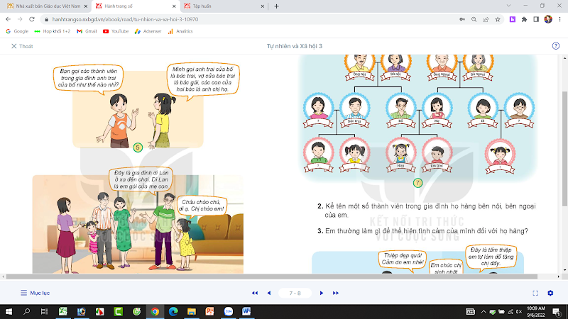  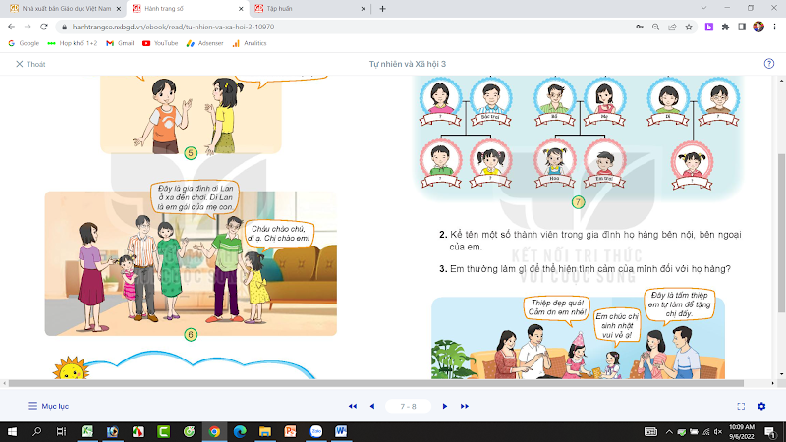  - GV mời các nhóm khác nhận xét.  - GV nhận xét chung, tuyên dương và bổ sung thêm:  + Các thành viên trong gia đình họ hàng bên nội, bên ngoại bao gồm: ông bà nội; anh, chị em của bố và gia đình (chồng/vợ và con) của họ.  + Các thành viên gia đình họ hàng bên ngoại bao gồm: ông bà ngoại; anh, chị em của mẹ và gia đình (chồng/vợ và con) của họ.  + Cách xưng hô thì tuỳ vào địa phương, ví dụ em gái của bố ở miền Bắc gọi là cô, còn miền trung gọi à “o”,...  - GV chốt nội dung HĐ2 và mời HS đọc lại:  Họ hàng bên nội hoặc bên ngoại bao gồm ông, bà, anh chị em ruột của bố hoặc mẹ và con ruột của họ. Ở mỗi vùng miền có cách xưng hô khác nhau đối với những thành viên trong họ hàng. | - Học sinh chia nhóm 2, đọc yêu cầu bài và tiến hành thảo luận.  - Đại diện các nhóm trình bày:  + Hoa gọi anh trai của bố là bác trai; Vợ của bác trai là bác gái; con trai và con gái của các bác gọi là anh họ, chị họ.  + Hoa gọi em gái của mẹ là dì; chồng của dì là chú (theo cách gọi của người miền Bắc); con gái của dì và chú là em họ.  - Đại diện các nhóm nhận xét.  - Lắng nghe rút kinh nghiệm.  - 1 HS nêu lại nội dung HĐ2
3. Luyện tập:
- Mục tiêu:
+ Biết cách xưng hô và nêu được mối quan hệ họ hàng, nội ngoại qua sơ đồ.
- Cách tiến hành:
Hoạt động 3. Thực hành nói, điền thông tin còn thiếu cách Hoa xưng hô với các thành viên trong gia đình bên nội, bên ngoại. (Làm việc nhóm 4)  - GV chia sẻ sơ đồ và nêu câu hỏi. Sau đó mời các nhóm tiến hành thảo luận và trình bày kết quả.  + Em hãy nói cách Hoa xưng hô với các thành viên trong gia đình thuộc họ hàng bên nội, bên ngoại trong sơ đồ dưới đây.  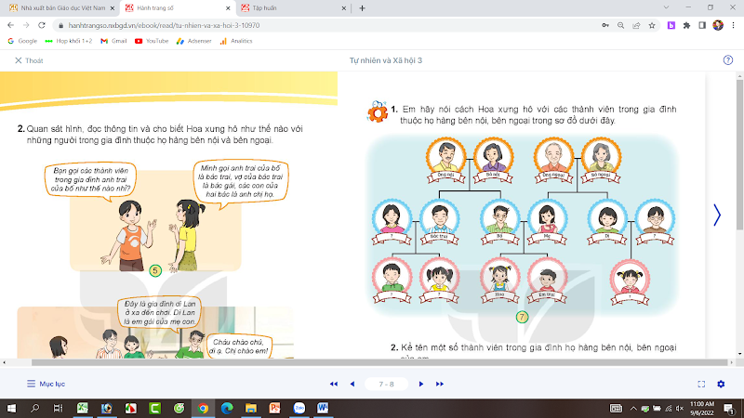  - GV mời các nhóm khác nhận xét.  - GV nhận xét chung, tuyên dương. | - Học sinh chia nhóm 4, đọc yêu cầu bài và tiến hành thảo luận.  - Đại diện các nhóm trình bày:  Thành viên trong gia đình thuộc họ hàng bên nội của Hoa: Ông nội-bà nội (bố mẹ của bố Hoa); bác trai-bác gái (anh trai và vợ của anh trai của bố); anh, chị họ (con của bác trai, bác gái).  Thành viên trong gia đình thuộc họ hàng bên ngoại của Hoa: Ông ngoại-bà ngoại (bố mẹ của mẹ Hoa); dì-chú (em gái và chồng của em gái của mẹ); em họ (con của gì và chú).  - Các nhóm nhận xét.  - Lắng nghe, rút kinh nghiệm.
4. Vận dụng.
- Mục tiêu:
+ Củng cố những kiến thức đã học trong tiết học để học sinh khắc sâu nội dung.
+ Vận dụng kiến thức đã học vào thực tiễn.
+ Tạo không khí vui vẻ, hào hứng, lưu luyến sau khi học sinh bài học.
- Cách tiến hành:
- GV tổ chức trò chơi “Ai nhanh-Ai đúng”: Gv mô tả về một số người thân trong gia đình họ hàng, yêu cầu học sinh chỉ ra người đó là ai?  + Người phụ nữ sinh ra mẹ mình là ai?  + Người đàn ông được bà nội sinh ra sau bố mình là ai?  + Người phụ nữ được bà ngoại sinh ra sau mẹ mình là ai?  + Người con trai của bác trai và bác gái thì ta gọi là gì?  - GV đánh giá, nhận xét trò chơi.  - Nhận xét sau tiết dạy, dặn dò về nhà. | - HS lắng nghe luật chơi.  - Học sinh tham gia chơi:  + Đó là bà ngoại.  + Đó là chú.  + Đó là dì.  +Đó là anh họ.
IV. ĐIỀU CHỈNH SAU BÀI DẠY:
.......................................................................................................................................
.......................................................................................................................................
.......................................................................................................................................
-----------------------------------------------------------------------
TỰ NHIÊN VÀ XÃ HỘI
CHỦ ĐỀ 1: GIA ĐÌNH
Bài 01: HỌ HÀNG VÀ NHỮNG NGÀY KỈ NIỆM CỦA GIA ĐÌNH (T2)
I. YÊU CẦU CẦN ĐẠT:
1. Năng lực đặc thù: Sau khi học, học sinh sẽ:
- Kể được một tên thành viên trong gia đình bên nội và bên ngoại.
- Viết cách xưng hô hoặc cắt dán ảnh vào sơ đồ gia đình họ hàng nội, ngoại theo gợi ý.
- Bày tỏ được tình cảm, sự gắn bó của bản thân với họ hàng, nội, ngoại.
2. Năng lực chung.
- Năng lực tự chủ, tự học: Có biểu hiện chú ý học tập, tự giác tìm hiểu bài để hoàn thành tốt nội dung tiết học.
- Năng lực giải quyết vấn đề và sáng tạo: Có biểu hiện tích cực, sáng tạo trong các hoạt động học tập, trò chơi, vận dụng.
- Năng lực giao tiếp và hợp tác: Có biểu hiện tích cực, sôi nổi và nhiệt tình trong hoạt động nhóm. Có khả năng trình bày, thuyết trình… trong các hoạt động học tập.
3. Phẩm chất.
- Phẩm chất nhân ái: Có biểu hiện yêu quý những người trong gia đình, họ hàng, biết nhớ về những ngày lễ trọng đại của gia đình.
- Phẩm chất chăm chỉ: Có tinh thần chăm chỉ học tập, luôn tự giác tìm hiểu bài.
- Phẩm chất trách nhiệm: Giữ trật tự, biết lắng nghe, học tập nghiêm túc. Có trách nhiệm với tập thể khi tham gia hoạt động nhóm.
II. ĐỒ DÙNG DẠY HỌC
- Kế hoạch bài dạy, bài giảng Power point.
- SGK và các thiết bị, học liệu phụ vụ cho tiết dạy.
III. HOẠT ĐỘNG DẠY HỌC
Hoạt động của giáo viên | Hoạt động của học sinh
1. Khởi động:
- Mục tiêu:
+ Tạo không khí vui vẻ, khấn khởi trước giờ học.
+ Kiểm tra kiến thức đã học của học sinh ở bài trước.
- Cách tiến hành:
- GV mở bài hát “Gia đình nhỏ, hạnh phúc to” để khởi động bài học.  + GV nêu câu hỏi: trong bài hát nói về nội dung gì?  + Người mẹ đã mong điều gì cho con?  + Người mẹ đã mong điều gì cho gia đình?  - GV Nhận xét, tuyên dương.  - GV dẫn dắt vào bài mới | - HS lắng nghe bài hát.  + Trả lời: Bài hát nói về lời ru của mẹ mong con khôn lớn.  + Trả lời: Người mẹ mong con lớn nên người.  + Trả lời: Người mẹ mong gia đình mãi mãi hạnh phúc.
2. Thực hành:
- Mục tiêu:
+ Kể được một số tên thành viên trong gia đình bên nội và bên ngoại.
+ Bày tỏ được tình cảm, sự gắn bó của bản thân với họ hàng, nội, ngoại.
- Cách tiến hành:
Hoạt động 1. Kể tên một số thành viên trong gia đình bên nội, bên ngoại. (làm việc cá nhân)  - GV nêu yêu cầu: Em hãy kể tên một số thành viên trong gia đình bên nội, bên ngoại của em.  + Vì sao lại xưng hô như vậy?  - GV mời các HS khác nhận xét.  - GV nhận xét chung, tuyên dương.  - GV chốt HĐ1 :  Trong đất nước chúng ta việc xưng hô trong gia đình dòng họ tuỳ thuộc vào mỗi vùng miền. Có nơi gọi bố mẹ bằng ba - má, có nơi lại gọi là cha – mẹ; có nơi gọi là thầy-u,... vì vậy chúng ta xưng hộ theo địa phương của mình sao cho phù hợp và lễ phép. | - Một số học sinh trình bày.  - Một số học sinh nêu theo cách xưng hô của địa phương.  - HS nhận xét ý kiến của bạn.  - Lắng nghe rút kinh nghiệm.  - Học sinh lắng nghe1
Hoạt động 2. Cách thể hiện tình cảm của mình với họ hàng. (làm việc nhóm 4)  - GV chia sẻ 2 bức tranh và nêu câu hỏi. Sau đó mời các nhóm tiến hành thảo luận và trình bày kết quả.  + Họ đang gặp nhau vào dịp gì?  + Tình cảm của những người trong hình như thế nào?  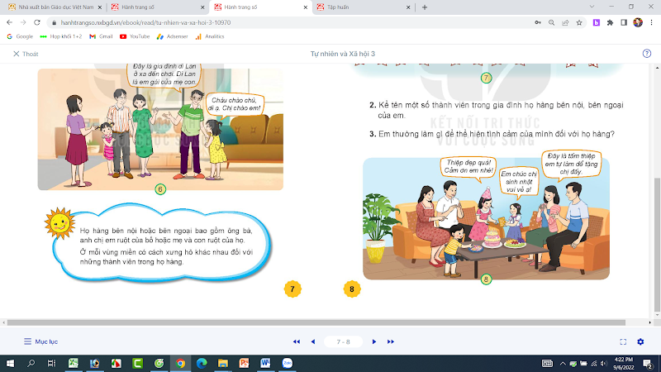  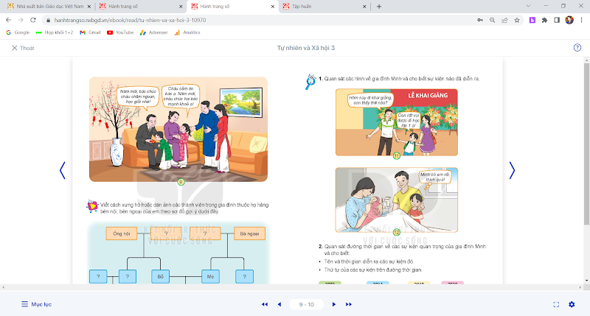  - GV mời các nhóm khác nhận xét.  - GV nhận xét chung, tuyên dương và bổ sung.  Hoạt động 3. Nêu được việc mình làm thể hiện tình cảm với gia đình, họ hàng. (làm việc cá nhân)  - GV nêu yêu cầu và cho học sinh suy nghĩ và trả lời câu hỏi:  + Em thường làm gì để thể hiện tình cảm của mình đối với họ hàng?  - GV cho các bạn nhận xét.’  - GV nhận xét chung và tuyên dương. | - Học sinh chia nhóm 4, đọc yêu cầu bài và tiến hành thảo luận.  - Đại diện các nhóm trình bày:  + Những người trong hình có mối quan hệ họ hàng với nhau, được thê hiện qua cách xưng hô. Họ gặp nhau vào dịp sinh nhật của một thành viên trong họ hàng và tết Nguyên Đán.  + Những người trong hình thể hiện tình cảm gắn bó với nhau, thông qua hành động đến thăm và chúc tết nhau nhân dịp đón năm mới; tặng quad nhân dịp dinh nhật; sự vui vẻ của mỗi người khi gặp họ hàng nhà mình.  - Đại diện các nhóm nhận xét.  - Lắng nghe rút kinh nghiệm.  - Học sinh làm việc cá nhân để trả lời câu hỏi.  + 4-5 học sinh trả lời theo hiểu biết của mình.  - Học sinh nhận xét.
3. Vận dụng:
- Mục tiêu:
+ Củng cố những kiến thức đã học trong tiết học để học sinh khắc sâu nội dung.
+ Vận dụng kiến thức đã học vào thực tiễn.
+ Tạo không khí vui vẻ, hào hứng, lưu luyến sau khi học sinh bài học.
+ Viết cách xưng hô hoặc cắt dán ảnh vào sơ đồ gia đình họ hàng nội, ngoại theo gợi ý.
- Cách tiến hành:
Hoạt động 4. Viết cách xưng hô hoặc dán ảnh các thành viên trong gia đình thuộc họ hàng bên nội, bên ngoại. (Làm việc nhóm 4)  - GV chia sẻ sơ đồ và nêu câu hỏi. Sau đó mời các nhóm tiến hành thảo luận và trình bày kết quả.  + Viết cách xưng hô hoặc dán ảnh các thành viên trong gia đình thuộc họ hàng bên nội, bên ngoại của em theo sơ đồ, gợi ý dưới đây.  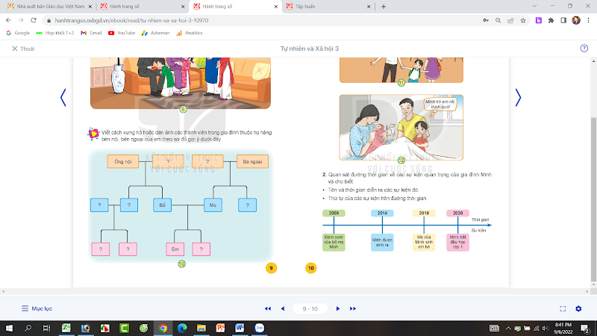  - GV mời các nhóm khác nhận xét.  - GV nhận xét chung, tuyên dương.  - Nhận xét bài học.  - Dặn dò về nhà. | - Học sinh chia nhóm 4, đọc yêu cầu bài và tiến hành thảo luận.  - Đại diện các nhóm trình bày:  + Ông nội – bà bội; ông ngoại-bà ngoại  + Bác gái-bác trai; mẹ, dì  + Anh họ - chị họ; em, anh (chị)  - Các nhóm nhận xét.  - Lắng nghe, rút kinh nghiệm.
IV. ĐIỀU CHỈNH SAU BÀI DẠY:
.......................................................................................................................................
.......................................................................................................................................
.......................................................................................................................................

